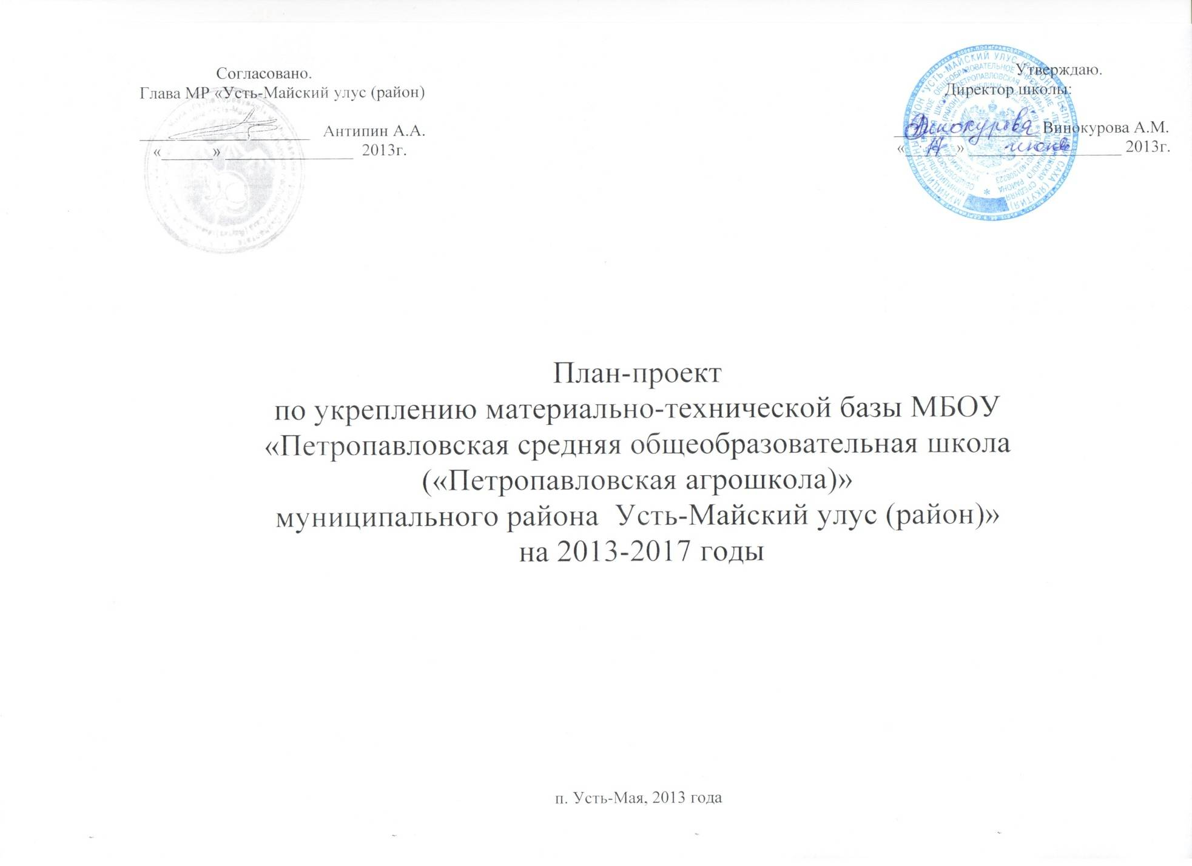

ПОЯСНИТЕЛЬНАЯ ЗАПИСКА

На основании приказа министра сельского хозяйства и продовольственной политики Республики Саха (Якутии) «Об укреплению материально-технической базы агрошколы» и переходе на новые федеральные образовательные стандарты возрастают требования к созданию благоприятных условий для обеспечения образовательного процесса в школе.
В связи с этим проведен анализ общего состояния материально-технической базы Петропавловской агрошколы и выявлены проблемы, которые нашли отражение в «Проекте укрепления материально-технической базы МБОУ «Петропавловская средняя общеобразовательная школа («Петропавловская агрошкола»)» на 2013-2017 годы».

Года | Наименование объекта строительства | Сумма  (тыс. рублей)
2013 год | Круглогодичная теплица на 100 м² с классом агрономии. | 6,000
2014 год | Гараж 18*30 с классом трактороведения. | 65,000
2015 год | 1.Современная мини-ферма на 25 голов с классом животноводства.  2.Начало строительства стационарного летнего оздоровительного лагеря «Вымпел». | 100,000  100,000
2016 год | Овощехранилище на 50 тн. | 30,000
2017 год | Покупка сельскохозяйственной техники (прессподборщик, сеноукладчик). | 4,000
 | Всего | 305,000

Поэтапное решение вышеперечисленных проблем при достаточном финансировании будет способствовать созданию благоприятных полноценных условий для получения качественного начального общего, основного общего и среднего (полного) общего образования обучающихся, дуального образования.

Наименование Проекта | Укрепление материально-технической базы МБОУ «Петропавловская средняя общеобразовательная школа («Петропавловская агрошкола)» муниципального района «Усть-Майский улус (район)» на 2013-2017 годы.
Основание для разработки проекта | Концепция модернизации российского образования на период до 2015 года.  Закон РС(Я) от 11 апреля 2000г. № З-N 169-II «О государственной поддержке сельских образовательных учреждений».  Постановление Правительства РС (Я) от 24 марта 2009г. № 107 "О развитии агрошкол и подсобных хозяйств образовательных учреждений Республики Саха (Якутия)".  Приказ Министерства сельского хозяйства и продовольственной политики Республики Саха (Якутия) № 439 от 17 мая 2013 года.  Концепция профильного обучения старшей ступени общего образования, утвержденная приказом Министерства образования Российской Федерации от 18 июля 2002 года №2783.
Заказчик Проекта | Администрация МР «Усть-Майский улус (район).
Основной разработчик проекта | Муниципальное образовательное учреждение «Петропавловская средняя общеобразовательная школа («Петропавловская агрошкола»)».
Цель проекта | -укрепление материально-технической базы МБОУ «Петропавловская средняя общеобразовательная школа («Петропавловская агрошкола)» муниципального района Усть-Майский улус (район)»;  - обеспечение качественного начального, общего, среднего образования и воспитания в условиях ФГОС;  - создание в условиях агропрофиля адаптированной системы допрофессиональной и начальной профессиональной подготовки обучающихся.
Задачи проекта | - создание условий для обеспечения качественного образования и воспитания;  - осуществление перехода на дуальное обучение;  - укрепление материально-технической базы агрошколы.
Сроки реализации проекта | 2013-2017 годы
Исполнители проекта | Муниципальное бюджетное образовательное учреждение «Петропавловская средняя общеобразовательная школа».
Объем и источники финансирования проекта | 205000 тыс.руб. (районный бюджет):  2013 год – 6000,0 т.р.;  2014 год – 65000 т.р.  2015 год – 100000,0 т.р.;  2016 год – 30000,0 т.р.;  2017 год – 4000,0 т.р.;
Ожидаемые результаты  (или показатели и ориентиры) | Повышение уровня образовательной подготовки, качества обучения и воспитания обучающихся при переходе МБОУ «Петропавловская СОШ» на федеральные государственные образовательные стандарты.
Система контроля исполнения проекта | - систематическая отчетность МБОУ «Петропавловская агрошкола» перед администрацией муниципального района «Усть-Майский улус (район), вышестоящими ведомственными и контролирующими организациями;  - отчеты МБОУ «Петропавловская средняя общеобразовательная школа» о ходе реализации проекта перед МКУ «Управления образования»;  - предоставление данных систематического анализа контрольных показателей ожидаемых результатов МБОУ «Петропавловская школа» МКУ «Управление образования и администрации Усть-Майского муниципального района.

Технико-экономические обоснования к плану-проекту
по укреплению материально-технической базы МБОУ
«Петропавловская агрошкола»

Муниципальное бюджетное общеобразовательное учреждение «Петропавловская средняя общеобразовательная школа» с агротехнологическим профилем – школа с трудовым уклоном. Расположена на территории МО «Петропавловский национальный наслег» Усть-Майского улуса, Республики Саха (Якутия).
Благодаря совместным усилиям детей, педагогического коллектива, родителей при школе создано подсобное хозяйство, учебно-опытный участок, ведется научно-исследовательская работа. С 1972 года создана учебно-производственная бригада, которая сначала выращивала овощи для столовой интерната, в наши дни для школьной столовой и их реализации населению села и улуса, Деньги с реализуемой продукции идут на приобретение учебников, периодическую печать, семян, ремонт школы, для поощрения учащихся в течение года, на выплату заработной платы детям за работу на пришкольном участке в летний период, премии обучающимся.
В 1999 году Петропавловская школа заняла на республиканском конкурсе по организации летней занятости детей 1 место, в 2000 году – 2 место, в 2003 году признаны в России «Школой года-2003», в 2006 году вошли в восьмерку лучших агрошкол республики. в 2007 году – школа стала победителем конкурса общеобразовательных учреждений, активно внедряющих инновационные образовательные программы в рамках приоритетного национального проекта «Образование» и обладателем 1 миллиона рублей, в 2006 году – обладатель Гранта Госдепартамента США по организации летнего международного лагеря английского языка, в 2008 году – обладатель Гранта Департамента по делам народов и федеративным отношениям РС(Я) по организации летней занятости школьников, в 2008 году - 3 место на республиканском конкурсе по организации летней занятости школьников.
Школа функционирует на основе принципа демократизации отношений, партнерства. Активность общественной деятельности объясняется потенциалом руководителей школы, педагогов и работников агрошколы.
Важными задачами школы являются:
3.Предоставить ребенку возможности самоутверждения в наиболее значимых для него средах жизнедеятельности, где в максимальной степени раскрываются его способности и возможности.
5 Расширять образовательное пространство развития детей посредством внедрения в процесс обучения современных технологий и совершенствования системы взаимодействия с другими организациями и учреждениями.
6. Содействовать организации предпрофильного обучения в учебном процессе образовательного учреждения.
Сельской школе отводится особое место в социальной жизни села, в воспитании человека-труженика, который сможет эффективно распоряжаться главным богатством – землей. Реализуя задачи, в декабре 2011 года школа создала ученический сельскохозяйственный потребительский кооператив «Кыталык»
Трудовая деятельность, направленная на процесс сельскохозяйственных работ, организуется в школьном курсе с целью нравственного воспитания школьников, развития гармоничной личности с учетом возрастных и индивидуальных особенностей школьников. Школьники постоянно шефствуют над ветеранами села, пенсионерами: помогают в копке и поливе огорода, посадке и уборке урожая. Школа выделяет трактор для подвоза сена, дров.
Главными элементами по созданию данного плана-проекта является: производительный труд, проводимый на современном научно-техническом уровне, сельскохозяйственное опытничество по растениеводству, овладение техникой, рационализаторская и изобретательская деятельность учащихся.
Для достижения цели проекта, его успешной реализации необходимо создание новой модели учебно-опытнического участка, социальное партнерство с учреждениями и организациями селе, улуса, республики.

- Планируемые производственные показатели агрошколы в 2013 году:
турнепс - 200кг
морковь – 150 кг
свекла – 100 кг
помидоры – 300 кг
огурцы – 300 кг
капуста – 1т
картофель - 2т
молоко -5 т
сено - 50 т
- Школа имеет учебно-производственную базу:
1.Учебно-производственный участок:
- сенокосные (га) 45 га
- пашни (га) 15 га
- огородные (кв.м.) 400 м²
2.Учебно-подсобное хозяйство:
- молочно-товарная ферма: 17 голов (КРС, молодняк)
- коневодческая база 8 голов
- тепличное хозяйство 400м²
- опытный участок 2 га
3.Учебно-техническая база:
сельхозтехника:
культиватор, картофелесажалка, плуг, дизельная станция СНП 50/80
роторная косилка, 2 мини-трактора «Синтай», трактор МТЗ-82,
мини-пилорама
автомашины: УАЗ 2206,-2000 год
УАЗ 220694-06 2008 год
КАМАЗ КО520А водовозка (вакуумная)2011 год
КАМАЗ КО52913 ассеназиционная (вакуумная) 2012 год
Ученический сельскохозяйственный потребительский кооператив «Кыталык».

- Социальными партнерами школы являются:
Якутская государственная сельскохозяйственная академия,
Якутский сельскохозяйственный колледж, НИИ сельского хозяйства, Ботанический сад г.Якутска, товарно-закупочный центр «Усть-Мая», СПХК «Троицк», СПКХ «Улэ», СПХК «Кыталык», ПКРО «Попов».
В мае 2013 школа получила свидетельство о республиканском территориальном партнерстве с АУДПО «Бизнес-школа» РС(Я).

- План работ по финансированию из местного бюджета мероприятий по развитию агрошколы:

2013г. | 2014г. | 2015г. | 2016г. | 2017г.
. Строительство круглогодичной теплицы (оборудование кабинета растениеводства) | Строительство гаража на 8 единиц (оборудование кабинета автодело, трактороведение). | 1.Строительство коровника для подсобного хозяйства школы.  2.Начало строительства стационарного летнего оздоровительного лагеря «Вымпел». | Строительство овощехранилища. | Приобретение оборудования для сельхозтехники (прессподборщик, сеноукладчик)

- В школе с 1999 года проводится обучение учащихся по агропредметам:
Растениеводство 7,8,9 класс
Коневодство 8 класс
основы животноводства 10-11 классы
основы агрономии 11 класс
трактороведение 10-11 классы (юноши)
сельскохозяйственный труд 4 класс
основы предпринимательства 9-11 классы
агроэко (сельскохозяйственные) кружки, элективные курсы, дополнительные занятия:
«Юный эколог» 1,3 классы
«Росточек» 2 класс
«Планета загадок» (об экологии) 2класс.
«Травинка» 4,5,6 классы
«Анатомия и физиология сельскохозяйственных животных» - 8 класс

2.сенокосная бригада
- Ежегодно организуется профильный производственный летний лагерь «Вымпел» на базе агрошколы:
1.Овощеводческая бригада «Антошка»
3.животноводческое звено.

- Проводятся профильные зимние и летние лагеря:
Естественные науки
Прикладное творчество (береста)

